УТВЕРЖДЕН
постановлением Администрации муниципального образования «Майминский район» от «__ » _______ 2023 года № ____

АДМИНИСТРАТИВНЫЙ РЕГЛАМЕНТ

предоставления муниципальной услуги

«Перераспределение земель и (или)земельных участков, находящихся в государственной или муниципальной собственности, и земельных участков, находящихся в частной собственности»

Общие положения

Предмет регулирования Административного регламента

1.1 Административный регламент предоставления муниципальной услуги «Перераспределение земель и (или) земельных участков, находящихся в государственной или муниципальной собственности, и земельных участков, находящихся в частной собственности» разработан в целях повышения качества и доступности предоставления муниципальной услуги, определяет стандарт, сроки и последовательность действий (административных процедур) при осуществлении полномочий по перераспределению земельных участков в муниципальном образовании (далее – МО) «Майминский район».

Круг Заявителей

  - Заявителями на получение муниципальной услуги являются физические лица, индивидуальные предприниматели и юридические лица (далее – Заявитель).
  - Интересы заявителей, указанных в пункте 1.2 настоящего Административного регламента, могут представлять лица, обладающие соответствующими полномочиями (далее – представитель).

Требования к порядку информирования о предоставлении муниципальной услуги

  - Информирование о порядке предоставления муниципальной услуги осуществляется:
- непосредственно при личном приеме заявителя в Администрации МО «Майминский район» (далее- Уполномоченный орган) или многофункциональном центре предоставления государственных и муниципальных услуг (далее – многофункциональный центр);
- по телефону Уполномоченном органе или многофункциональном центре;
- письменно, в том числе посредством электронной почты, факсимильной связи;
- посредством размещения в открытой и доступной форме информации:
в федеральной государственной информационной системе «Единый портал государственных и муниципальных услуг (функций)» (https://www.gosuslugi.ru/) (далее – ЕПГУ); на официальном сайте на официальном сайте Уполномоченного органа www.maima-altai.ru;
посредством размещения информации на информационных стендах Уполномоченного органа или многофункционального центра.
  - Информирование осуществляется по вопросам, касающимся: способов подачи заявления о предоставлении муниципальной услуги;
адресов Уполномоченного органа и многофункциональных центров, обращение в которые необходимо для предоставления муниципальной услуги;
справочной информации о работе Уполномоченного органа (структурных подразделений Уполномоченного органа);
документов, необходимых для предоставления муниципальной услуги и услуг, которые являются необходимыми и обязательными для предоставления муниципальной услуги;
порядка и сроков предоставления муниципальной услуги; порядка получения сведений о ходе рассмотрения заявления о предоставлении муниципальной услуги и о результатах предоставления муниципальной услуги;
по вопросам предоставления услуг, которые являются необходимыми и обязательными для предоставления муниципальной услуги;
порядка досудебного (внесудебного) обжалования действий (бездействия) должностных лиц, и принимаемых ими решений при предоставлении муниципальной услуги.
Получение информации по вопросам предоставления муниципальной услуги и услуг, которые являются необходимыми и обязательными для предоставления муниципальной услуги осуществляется бесплатно.
  - При устном обращении Заявителя (лично или по телефону) должностное лицо Уполномоченного органа, работник многофункционального центра, осуществляющий консультирование, подробно и в вежливой (корректной) форме информирует обратившихся по интересующим вопросам.
Ответ на телефонный звонок должен начинаться с информации о наименовании органа, в который позвонил Заявитель, фамилии, имени, отчества (последнее – при наличии) и должности специалиста, принявшего телефонный звонок.
Если должностное лицо Уполномоченного органа не может самостоятельно дать ответ, телефонный звонок должен быть переадресован (переведен) на другое должностное лицо или же обратившемуся лицу должен быть сообщен телефонный номер, по которому можно будет получить необходимую информацию.
Если подготовка ответа требует продолжительного времени, он предлагает Заявителю один из следующих вариантов дальнейших действий:
изложить обращение в письменной форме; назначить другое время для консультаций.
Должностное лицо Уполномоченного органа не вправе осуществлять информирование, выходящее за рамки стандартных процедур и условий предоставления муниципальной услуги, и влияющее прямо или косвенно на принимаемое решение.
Продолжительность информирования по телефону не должна превышать 10 минут.
Информирование осуществляется в соответствии с графиком приема граждан.
  - По письменному обращению должностное лицо Уполномоченного органа, ответственный за предоставление муниципальной услуги, подробно в письменной форме разъясняет заявителю сведения по вопросам, указанным в пункте 1.5 настоящего Административного регламента в порядке, установленном Федеральным законом от 2 мая 2006 г. № 59-ФЗ «О порядке рассмотрения обращений граждан Российской Федерации» (далее – Федеральный закон № 59-ФЗ).
  - На ЕПГУ размещаются сведения, предусмотренные Положением о федеральной государственной информационной системе «Федеральный реестр государственных и муниципальных услуг (функций)», утвержденным постановлением Правительства Российской Федерации от 24 октября 2011 года № 861.
Доступ к информации о сроках и порядке предоставления муниципальной услуги осуществляется без выполнения заявителем каких-либо требований, в том числе без использования программного обеспечения, установка которого на технические средства заявителя требует заключения лицензионного или иного соглашения с правообладателем программного обеспечения, предусматривающего взимание платы, регистрацию или авторизацию заявителя, или предоставление им персональных данных.
  - На официальном сайте Уполномоченного органа, на стендах в местах предоставления муниципальной услуги и услуг, которые являются необходимыми и обязательными для предоставления муниципальной услуги, и в многофункциональном центре размещается следующая справочная информация:
о месте нахождения и графике работы Уполномоченного органа и их структурных подразделений, ответственных за предоставление муниципальной услуги, а также многофункциональных центров;
справочные телефоны структурных подразделений Уполномоченного органа, ответственных за предоставление муниципальной услуги, в том числе номер телефона-автоинформатора (при наличии);
адрес официального сайта, а также электронной почты и (или) формы обратной связи Уполномоченного органа в сети «Интернет».
  - В залах ожидания Уполномоченного органа размещаются нормативные правовые акты, регулирующие порядок предоставления муниципальной услуги, в том числе Административный регламент, которые по требованию заявителя предоставляются ему для ознакомления.
  - Размещение информации о порядке предоставления муниципальной услуги на информационных стендах в помещении многофункционального центра осуществляется в соответствии с соглашением, заключенным между многофункциональным центром и Уполномоченным органом с учетом требований к информированию, установленных Административным регламентом.
  - Информация о ходе рассмотрения заявления о предоставлении муниципальной услуги и о результатах предоставления муниципальной услуги может быть получена заявителем (его представителем) в личном кабинете на ЕПГУ, а также в соответствующем структурном подразделении Уполномоченного органа при обращении заявителя лично, по телефону посредством электронной почты.

Стандарт предоставления муниципальной услуги. Наименование муниципальной услуги
  - Муниципальная услуга «Перераспределение земель и (или) земельных участков, находящихся в государственной или муниципальной собственности, и земельных участков, находящихся в частной собственности».

Наименование органа государственной власти, органа местного самоуправления (организации), предоставляющего муниципальную услугу

  - Муниципальная услуга предоставляется Уполномоченным органом – Администрацией МО «Майминский район».
  - В предоставлении муниципальной услуги принимают участие – отдел земельных и имущественных отношений Администрации МО «Майминский район» (далее – Отдел).
При предоставлении муниципальной услуги Уполномоченный орган взаимодействует с:
    - Федеральной налоговой службой Российской Федерации в части получения сведений из Единого государственного реестра юридических лиц и Единого государственного реестра индивидуальных предпринимателей;
    - Федеральной службой государственной регистрации, кадастра и картографии в части получения сведений из Единого государственного реестра недвижимости;
    - Органом исполнительной власти субъекта Российской Федерации, уполномоченным в области лесных отношений, при согласовании схемы расположения земельного участка или земельных участков на кадастровом плане территории.
  - При предоставлении муниципальной услуги Уполномоченному органу запрещается требовать от заявителя осуществления действий, в том числе согласований, необходимых для получения муниципальной услуги и связанных с обращением в иные государственные органы и организации, за исключением получения услуг, включенных в перечень услуг, которые являются необходимыми и обязательными для предоставления муниципальной услуги.

Описание результата предоставления муниципальной услуги

  - Результатом предоставления муниципальной услуги является:
    - Проект соглашения о перераспределении земель и (или) земельных участков, находящихся в государственной или муниципальной собственности, и земельных участков, находящихся в частной собственности (далее – соглашение о перераспределении), подписанный должностным лицом уполномоченного органа, по форме согласно приложению № 1 к настоящему Административному регламенту;
    - Решение об отказе в заключении соглашения о перераспределении земельных участков по форме согласно приложению № 2 к настоящему Административному регламенту;
    - Промежуточными результатами предоставления муниципальной услуги являются:
- согласие на заключение соглашения о перераспределении земельных участков в соответствии с утвержденным проектом межевания территории по форме согласно приложению № 3 к настоящему Административному регламенту;
- решение об утверждении схемы расположения земельного участка или земельных участков на кадастровом плане территории (далее – схема расположения земельного участка), в случае, если отсутствует проект межевания территории, в границах которой осуществляется перераспределение земельных участков, по форме согласно приложению № 4 к настоящему Административному регламенту.

Срок предоставления муниципальной услуги, в том числе с учетом необходимости обращения в организации, участвующие в предоставлении муниципальной услуги, срок приостановления предоставления муниципальной услуги, срок выдачи (направления) документов, являющихся результатом предоставления муниципальной услуги
  - Срок предоставления муниципальной услуги определяется в соответствии с Земельным кодексом Российской Федерации.
Органом государственной власти субъекта Российской Федерации, органом местного самоуправления может быть предусмотрено оказание муниципальной услуги в иной срок, не превышающий установленный Земельным кодексом Российской Федерации.

Нормативные правовые акты, регулирующие предоставление муниципальной услуги

  - Перечень нормативных правовых актов, регулирующих предоставление муниципальной услуги (с указанием их реквизитов и источников официального опубликования), размещен в федеральной государственной информационной системе «Федеральный реестр государственных и муниципальных услуг (функций)», на ЕПГУ (указать также перечень региональных (муниципальных) информационных ресурсов при наличии).

Исчерпывающий перечень документов, необходимых в соответствии с нормативными правовыми актами для предоставления муниципальной услуги и услуг, которые являются необходимыми и обязательными для предоставления муниципальной услуги, подлежащих представлению заявителем, способы их получения заявителем, в том числе в электронной форме, порядок их представления

  - Для получения муниципальной услуги заявитель представляет:
    - Заявление о предоставлении муниципальной услуги по форме согласно приложению № 5 к настоящему Административному регламенту.
В случае направления заявления посредством ЕПГУ формирование заявления осуществляется посредством заполнения интерактивной формы на ЕПГУ без необходимости дополнительной подачи заявления в какой-либо иной форме.
В заявлении также указывается один из следующих способов направления результата предоставления муниципальной услуги:
в форме электронного документа в личном кабинете на ЕПГУ;
на бумажном носителе в виде распечатанного экземпляра электронного документа в Уполномоченном органе, многофункциональном центре;
    - Документ, удостоверяющий личность заявителя, представителя.
В случае направления заявления посредством ЕПГУ сведения из документа, удостоверяющего личность заявителя, представителя формируются при подтверждении учетной записи в Единой системе идентификации и аутентификации (далее – ЕСИА) из состава соответствующих данных указанной учетной записи и могут быть проверены путем направления запроса с использованием системы межведомственного электронного взаимодействия.
В случае, если заявление подается представителем, дополнительно предоставляется документ, подтверждающий полномочия представителя действовать от имени заявителя.
Документ, подтверждающий полномочия представителя, выданный юридическим лицом, должен быть подписан усиленной квалификационной электронной подписью уполномоченного лица, выдавшего документ.
Документ, подтверждающий полномочия представителя, выданный индивидуальным предпринимателем, должен быть подписан усиленной квалификационной электронной подписью индивидуального предпринимателя.
Документ, подтверждающий полномочия представителя, выданный нотариусом, должен быть подписан усиленной квалификационной электронной подписью нотариуса, в иных случаях – простой электронной подписью.
    - Схема расположения земельного участка (если отсутствует проект межевания территории).
    - Согласие землепользователей, землевладельцев, арендаторов на перераспределение земельных участков
В случае, если права собственности на исходные земельные участки ограничены, требуется представить согласие землепользователей, землевладельцев, арендаторов на перераспределение земельных участков.
    - Согласие залогодержателя на перераспределение земельных участков.
В случае, если права собственности на такой земельный участок обременены залогом, требуется представить согласие залогодержателей на перераспределение земельных участков.
    - Правоустанавливающий документ на земельный участок (в случае, если право собственности не зарегистрировано в Едином государственном реестре недвижимости).
    - Заверенный перевод на русский язык документов о государственной регистрации юридического лица
В случае, если заявителем является иностранное юридическое лицо, необходимо представить заверенный перевод на русский язык документов о государственной регистрации юридического лица в соответствии с законодательством иностранного государства.
    - Выписка из Единого государственного реестра недвижимости о земельном участке, образуемом в результате перераспределения (предоставляется после государственного кадастрового учета земельного участка, образуемого в результате перераспределения).
  - Заявления и прилагаемые документы, указанные в пункте 2.8 Административного регламента, направляются (подаются) в Уполномоченный орган в электронной форме путем заполнения формы запроса через личный кабинет на ЕПГУ.

Исчерпывающий перечень документов, необходимых в соответствии с нормативными правовыми актами для предоставления муниципальной услуги, которые находятся в распоряжении государственных органов, органов местного самоуправления и иных органов, участвующих в предоставлении государственных или муниципальных услуг

  - Перечень документов, необходимых в соответствии с нормативными правовыми актами для предоставления муниципальной услуги, которые находятся в распоряжении государственных органов, органов местного самоуправления и иных органов, участвующих в предоставлении государственных или муниципальных услуг:
    - Выписка из Единого государственного реестра юридических лиц, в случае подачи заявления юридическим лицом;
    - Выписка из Единого государственного реестра индивидуальных предпринимателей, в случае подачи заявления индивидуальным предпринимателем;
    - Выписка из Единого государственного реестра недвижимости в отношении земельного участка.
    - Согласование или отказ в согласовании схемы расположения земельного участка от органа исполнительной власти субъекта Российской Федерации, уполномоченного в области лесных отношений.
  - При предоставлении муниципальной услуги запрещается требовать от заявителя:
- Представления документов и информации или осуществления действий, представление или осуществление которых не предусмотрено нормативными правовыми актами, регулирующими отношения, возникающие в связи с предоставлением муниципальной услуги.
- Представления документов и информации, которые в соответствии с нормативными правовыми актами Российской Федерации и Республики Алтай муниципальными правовыми актами Администрации МО «Майминский район», находятся в распоряжении органов, предоставляющих муниципальную услугу, государственных органов, органов местного самоуправления и (или) подведомственных государственным органам и органам местного самоуправления организаций, участвующих в предоставлении муниципальных услуг, за исключением документов, указанных в части 6 статьи 7 Федерального закона от 27 июля 2010 года № 210 –ФЗ «Об организации предоставления государственных и муниципальных услуг» (далее – Федеральный закон № 210-ФЗ).
- Представления документов и информации, отсутствие и (или) недостоверность которых не указывались при первоначальном отказе в приеме документов, необходимых для предоставления муниципальной услуги, либо в предоставлении муниципальной услуги, за исключением следующих случаев:
изменение требований нормативных правовых актов, касающихся предоставления муниципальной услуги, после первоначальной подачи заявления о предоставлении муниципальной услуги;
наличие ошибок в заявлении о предоставлении муниципальной услуги и документах, поданных заявителем после первоначального отказа в приеме документов, необходимых для предоставления муниципальной услуги, либо в предоставлении муниципальной услуги и не включенных в представленный ранее комплект документов;
истечение срока действия документов или изменение информации после первоначального отказа в приеме документов, необходимых для предоставления муниципальной услуги, либо в предоставлении муниципальной услуги;
выявление документально подтвержденного факта (признаков) ошибочного или противоправного действия (бездействия) должностного лица Уполномоченного органа, служащего, работника многофункционального центра, работника организации, предусмотренной частью 1.1 статьи 16 Федерального закона № 210-ФЗ, при первоначальном отказе в приеме документов, необходимых для предоставления муниципальной услуги, либо в предоставлении муниципальной услуги, о чем в письменном виде за подписью руководителя Уполномоченного органа, руководителя многофункционального центра при первоначальном отказе в приеме документов, необходимых для предоставления муниципальной услуги, либо руководителя организации, предусмотренной частью 1.1 статьи 16 Федерального закона № 210-ФЗ, уведомляется заявитель, а также приносятся извинения за доставленные неудобства.

Исчерпывающий перечень оснований для отказа в приеме документов, необходимых для предоставления муниципальной услуги

  - Основаниями для отказа в приеме к рассмотрению документов, необходимых для предоставления муниципальной услуги, являются:
    - Заявление подано в орган государственной власти, орган местного самоуправления, в полномочия которых не входит предоставление услуги;
    - В запросе отсутствуют сведения, необходимые для оказания услуги, предусмотренные требованиями пункта 2 статьи 39.29 Земельного кодекса Российской Федерации (далее – ЗК РФ);
    - К заявлению не приложены документы, предусмотренные пунктом 3статьи 39.29 ЗК РФ;
    - Представленные документы утратили силу на момент обращения заявителя с заявлением о предоставлении услуги (документ, удостоверяющий личность; документ, удостоверяющий полномочия представителя заявителя, в случае обращения за предоставлением услуги указанным лицом);
    - Представленные документы содержат подчистки и исправления текста, не заверенные в порядке, установленном законодательством Российской Федерации;
    - Представленные в электронном виде документы содержат повреждения, наличие которых не позволяет в полном объеме использовать информацию и сведения, содержащиеся в документах для предоставления услуги;
    - Заявление и документы, необходимые для предоставления услуги, поданы в электронной форме с нарушением установленных требований;
    - Выявлено несоблюдение установленных статьей 11 Федерального закона от 6 апреля 2011 года № 63-ФЗ «Об электронной подписи» условий признания действительности, усиленной квалифицированной электронной подписи;
    - Наличие противоречивых сведений в заявлении и приложенных к нему документах;
    - Документы не заверены в порядке, предусмотренном законодательством Российской Федерации (документ, подтверждающий полномочия, заверенный перевод на русский язык документов о регистрации юридического лица в иностранном государстве).
  - Решение об отказе в приеме документов, необходимых для предоставления муниципальной услуги, по форме, приведенной в приложении № 7 к настоящему Административному регламенту, направляется в личный кабинет Заявителя на ЕПГУ не позднее первого рабочего дня, следующего за днем подачи заявления.
  - Отказ в приеме документов, необходимых для предоставления муниципальной услуги, не препятствует повторному обращению Заявителя за предоставлением муниципальной услуги.

Исчерпывающий перечень оснований для приостановления или отказа в предоставлении муниципальной услуги

  - Оснований для приостановления предоставления муниципальной услуги законодательством Российской Федерации не предусмотрено.
  - Основания для отказа в предоставлении муниципальной услуги:
    - Заявление о перераспределении земельных участков подано в случаях, не предусмотренных пунктом 1 статьи 39.28 ЗК РФ;
    - Не представлено в письменной форме согласие лиц, указанных в пункте 4 статьи 11.2 ЗК РФ, если земельные участки, которые предлагается перераспределить, обременены правами указанных лиц;
    - На земельном участке, на который возникает право частной собственности, в результате перераспределения земельного участка, находящегося в частной собственности, и земель и (или) земельных участков, находящихся в государственной или муниципальной собственности, будут расположены здание, сооружение, объект незавершенного строительства, находящиеся в государственной или муниципальной собственности, в собственности других граждан или юридических лиц, за исключением сооружения (в том числе сооружения, строительство которого не завершено), размещение которого допускается на основании сервитута, публичного сервитута, или объекта, размещенного в соответствии с пунктом 3 статьи 39.36 ЗК РФ;
    - Проектом межевания территории или схемой расположения земельного участка предусматривается перераспределение земельного участка, находящегося в частной собственности, и земель и (или) земельных участков, находящихся в государственной или муниципальной собственности и изъятых из оборота или ограниченных в обороте, за исключением случаев, если такое перераспределение осуществляется в соответствии с проектом межевания территории с земельными участками, указанными в подпункте 7 пункта 5 статьи 27 ЗК РФ;
    - Образование земельного участка или земельных участков предусматривается путем перераспределения земельного участка, находящегося в частной собственности, и земель и (или) земельного участка, находящихся в государственной или муниципальной собственности и зарезервированных для государственных или муниципальных нужд;
    - Проектом межевания территории или схемой расположения земельного участка предусматривается перераспределение земельного участка, находящегося в частной собственности, и земельного участка, находящегося в государственной или муниципальной собственности и являющегося предметом аукциона, извещение о проведении которого размещено в соответствии с пунктом 19 статьи 39.11 ЗК РФ, либо в отношении такого земельного участка принято решение о предварительном согласовании его предоставления, срок действия которого не истек;
    - Образование земельного участка или земельных участков предусматривается путем перераспределения земельного участка, находящегося в частной собственности, и земель и (или) земельных участков, которые находятся в государственной или муниципальной собственности и в отношении которых подано заявление о предварительном согласовании предоставления земельного участка или заявление о предоставлении земельного участка и не принято решение об отказе в этом предварительном согласовании или этом предоставлении;
    - В результате перераспределения земельных участков площадь земельного участка, на который возникает право частной собственности, будет превышать установленные предельные максимальные размеры земельных участков;
    - Образование земельного участка или земельных участков предусматривается путем перераспределения земельного участка, находящегося в частной собственности, и земель, из которых возможно образовать самостоятельный земельный участок без нарушения требований, предусмотренных статьей 11.9 ЗК РФ, за исключением случаев перераспределения земельных участков в соответствии с подпунктами 1 и 4 пункта 1 статьи 39.28 ЗК РФ;
    - Границы земельного участка, находящегося в частной собственности, подлежат уточнению в соответствии с Федеральным законом «О государственной регистрации недвижимости»;
    - Несоответствие схемы расположения земельного участка ее форме, формату или требованиям к ее подготовке, которые установлены в соответствии с пунктом 12 статьи 11.10 ЗК РФ;
    - Полное или частичное совпадение местоположения земельного участка, образование которого предусмотрено схемой его расположения, с местоположением земельного участка, образуемого в соответствии с ранее принятым решением об утверждении схемы расположения земельного участка, срок действия которого не истек;
    - Разработка схемы расположения земельного участка с нарушением предусмотренных статьей 11.9 ЗК РФ требований к образуемым земельным участкам;
    - Несоответствие схемы расположения земельного участка утвержденному проекту планировки территории, землеустроительной документации, положению об особо охраняемой природной территории;
    - Расположение земельного участка, образование которого предусмотрено схемой расположения земельного участка, в границах территории, для которой утвержден проект межевания территории;
    - Приложенная к заявлению о перераспределении земельных участков схема расположения земельного участка разработана с нарушением требований к образуемым земельным участкам или не соответствует утвержденным проекту планировки территории, землеустроительной документации, положению об особо охраняемой природной территории;
    - Заявление о предоставлении услуги подано заявителем, не являющимся собственником земельного участка, который предполагается перераспределить с земельным участком, находящимся в муниципальной собственности);
    - Получен отказ в согласовании схемы расположения земельного участка от органа исполнительной власти субъекта Российской Федерации, уполномоченного в области лесных отношений.
    - Площадь земельного участка, на который возникает право частной собственности, превышает площадь такого земельного участка, указанную в схеме расположения земельного участка или проекте межевания территории, в соответствии с которыми такой земельный участок был образован, более чем на десять процентов;

Перечень услуг, которые являются необходимыми и обязательными для предоставления муниципальной услуги, в том числе сведения о документе (документах), выдаваемом (выдаваемых) организациями, участвующими в предоставлении муниципальной услуги

  - Необходимыми и обязательными для предоставления муниципальной услуги, являются следующие услуги:
    - Кадастровые работы в целях осуществления государственного кадастрового учета земельного участков, который образуется в результате перераспределения, по результатам которых подготавливается межевой план;
    - Государственный кадастровый учет земельного участков, который образуется в результате перераспределения, по результатам которого выдается выписка из Единого государственного реестра недвижимости в отношении такого земельного участка.

Порядок, размер и основания взимания государственной пошлины или иной оплаты, взимаемой за предоставление муниципальной услуги

  - Предоставление муниципальной услуги осуществляется бесплатно.

Порядок, размер и основания взимания платы за предоставление услуг, которые являются необходимыми и обязательными для предоставления муниципальной услуги, включая информацию о методике расчета размера такой платы

  - Плата за:
    - выполнение кадастровых работ определяется в соответствии с договором, заключаемым с кадастровым инженером;
    - осуществление государственного кадастрового учета не взимается.

Максимальный срок ожидания в очереди при подаче запроса о предоставлении муниципальной услуги и при получении результата предоставления муниципальной услуги

  - Максимальный срок ожидания в очереди при подаче запроса о предоставлении муниципальной услуги и при получении результата предоставления муниципальной услуги в Уполномоченном органе или многофункциональном центре составляет не более 15 минут.

Срок и порядок регистрации запроса заявителя о предоставлении муниципальной услуги, в том числе в электронной форме

  - Срок регистрации заявления о предоставлении муниципальной услуги подлежат регистрации в Уполномоченном органе в течение 1 рабочего дня со дня получения заявления и документов, необходимых для предоставления муниципальной услуги.

Требования к помещениям, в которых предоставляется
муниципальная услуга

  - Местоположение административных зданий, в которых осуществляется прием заявлений и документов, необходимых для предоставления муниципальной услуги, а также выдача результатов предоставления муниципальной услуги, должно обеспечивать удобство для граждан с точки зрения пешеходной доступности от остановок общественного транспорта.
В случае, если имеется возможность организации стоянки (парковки) возле здания (строения), в котором размещено помещение приема и выдачи документов, организовывается стоянка (парковка) для личного автомобильного транспорта заявителей. За пользование стоянкой (парковкой) с заявителей плата не взимается.
Для парковки специальных автотранспортных средств инвалидов на стоянке (парковке) выделяется не менее 10% мест (но не менее одного места) для бесплатной парковки транспортных средств, управляемых инвалидами I, II групп, а также инвалидами III группы в порядке, установленном Правительством Российской Федерации, и транспортных средств, перевозящих таких инвалидов и (или) детей- инвалидов.
В целях обеспечения беспрепятственного доступа заявителей, в том числе передвигающихся на инвалидных колясках, вход в здание и помещения, в которых предоставляется государственная (муниципальная) услуга, оборудуются пандусами, поручнями, тактильными (контрастными) предупреждающими элементами, иными специальными приспособлениями, позволяющими обеспечить беспрепятственный доступ и передвижение инвалидов, в соответствии с законодательством Российской Федерации о социальной защите инвалидов.
Центральный вход в здание Уполномоченного органа должен быть оборудован информационной табличкой (вывеской), содержащей информацию: наименование; местонахождение и юридический адрес; режим работы; график приема; номера телефонов для справок.
Помещения, в которых предоставляется государственная (муниципальная) услуга, должны соответствовать санитарно-эпидемиологическим правилам и нормативам.
Помещения, в которых предоставляется муниципальная услуга, оснащаются: противопожарной системой и средствами пожаротушения; системой оповещения о возникновении чрезвычайной ситуации; средствами оказания первой медицинской помощи; туалетными комнатами для посетителей.
Зал ожидания Заявителей оборудуется стульями, скамьями, количество которых определяется исходя из фактической нагрузки и возможностей для их размещения в помещении, а также информационными стендами.
Тексты материалов, размещенных на информационном стенде, печатаются удобным для чтения шрифтом, без исправлений, с выделением наиболее важных мест полужирным шрифтом.
Места для заполнения заявлений оборудуются стульями, столами (стойками), бланками заявлений, письменными принадлежностями.
Места приема Заявителей оборудуются информационными табличками (вывесками) с указанием: номера кабинета и наименования отдела; фамилии, имени и отчества (последнее – при наличии), должности ответственного лица за прием документов; графика приема Заявителей.
Рабочее место каждого ответственного лица за прием документов, должно быть оборудовано персональным компьютером с возможностью доступа к необходимым информационным базам данных, печатающим устройством (принтером) и копирующим устройством.
Лицо, ответственное за прием документов, должно иметь настольную табличку с указанием фамилии, имени, отчества (последнее - при наличии) и должности.
При предоставлении муниципальной услуги инвалидам обеспечиваются:
возможность беспрепятственного доступа к объекту (зданию, помещению), в котором предоставляется муниципальная услуга;
возможность самостоятельного передвижения по территории, на которой расположены здания и помещения, в которых предоставляется государственная (муниципальная) услуга, а также входа в такие объекты и выхода из них, посадки в транспортное средство и высадки из него, в том числе с использование кресла - коляски;
сопровождение инвалидов, имеющих стойкие расстройства функции зрения и самостоятельного передвижения;
надлежащее размещение оборудования и носителей информации, необходимых для обеспечения беспрепятственного доступа инвалидов зданиям и помещениям, в которых предоставляется государственная (муниципальная) услуга, и к муниципальной услуге с учетом ограничений их жизнедеятельности;
дублирование необходимой для инвалидов звуковой и зрительной информации, а также надписей, знаков и иной текстовой и графической информации знаками, выполненными рельефно-точечным шрифтом Брайля;
допуск сурдопереводчика и тифлосурдопереводчика;
допуск собаки -проводника при наличии документа, подтверждающего ее специальное обучение, на объекты (здания, помещения), в которых предоставляются государственная (муниципальная) услуги;
оказание инвалидам помощи в преодолении барьеров, мешающих получению ими государственных и муниципальных услуг наравне с другими лицами.

Показатели доступности и качества муниципальной услуги

  - Основными показателями доступности предоставления муниципальной услуги являются:
    - Наличие полной и понятной информации о порядке, сроках и ходе предоставления муниципальной в информационно- телекоммуникационных сетях общего пользования (в том числе в сети «Интернет»), средствах массовой информации. Возможность получения заявителем уведомлений о предоставлении муниципальной услуги с помощью ЕПГУ.
    - Возможность получения информации о ходе предоставления муниципальной услуги, в том числе с использованием информационно-коммуникационных технологий.
  - Основными показателями качества предоставления муниципальной услуги являются:
    - Своевременность предоставления муниципальной услуги в соответствии со стандартом ее предоставления, установленным настоящим Административным регламентом.
    - Минимально возможное количество взаимодействий гражданина с должностными лицами, участвующими в предоставлении муниципальной услуги.
    - Отсутствие обоснованных жалоб на действия (бездействие) сотрудников и их некорректное (невнимательное) отношение к заявителям.
    - Отсутствие нарушений установленных сроков в процессе предоставления муниципальной услуги.
    - Отсутствие заявлений об оспаривании решений, действий (бездействия) Уполномоченного органа, его должностных лиц, принимаемых (совершенных) при предоставлении муниципальной услуги, по итогам рассмотрения которых вынесены решения об удовлетворении (частичном удовлетворении) требований заявителей.

Иные требования, в том числе учитывающие особенности предоставления муниципальной услуги в многофункциональных центрах, особенности предоставления муниципальной услуги по экстерриториальному принципу и особенности предоставления муниципальной услуги в электронной форме

  - Предоставление муниципальной услуги по экстерриториальному принципу осуществляется в части обеспечения возможности подачи заявлений посредством ЕПГУ и получения результата муниципальной услуги в многофункциональном центре.
  - Заявителям обеспечивается возможность представления заявления и прилагаемых документов в форме электронных документов посредством ЕПГУ.
В этом случае заявитель или его представитель авторизуется на ЕПГУ посредством подтвержденной учетной записи в ЕСИА, заполняет заявление о предоставлении муниципальной услуги с использованием интерактивной формы в электронном виде.
Заполненное заявление о предоставлении муниципальной услуги отправляется заявителем вместе с прикрепленными электронными образами документов, необходимыми для предоставления муниципальной услуги, в Уполномоченный орган. При авторизации в ЕСИА заявление о предоставлении муниципальной услуги считается подписанным простой электронной подписью заявителя, представителя, уполномоченного на подписание заявления.
Результаты предоставления муниципальной услуги, указанные в пункте 2.5 настоящего Административного регламента, направляются заявителю, представителю в личный кабинет на ЕПГУ в форме электронного документа, подписанного усиленной квалифицированной электронной подписью уполномоченного должностного лица Уполномоченного органа в случае направления заявления посредством ЕПГУ.
В случае направления заявления посредством ЕПГУ результат предоставления муниципальной услуги также может быть выдан заявителю на бумажном носителе в многофункциональном центре в порядке, предусмотренном пунктом 6.7 настоящего Административного регламента.
  - Электронные документы могут быть предоставлены в следующих форматах: xml, doc, docx, odt, xls, xlsx, ods, pdf, jpg, jpeg, zip, rar, sig, png, bmp, tiff.
Допускается формирование электронного документа путем сканирования непосредственно с оригинала документа (использование копий не допускается), которое осуществляется с сохранением ориентации оригинала документа в разрешении 300 - 500 dpi (масштаб 1:1) с использованием следующих режимов:
- «черно-белый» (при отсутствии в документе графических изображений и
(или) цветного текста);
- «оттенки серого» (при наличии в документе графических изображений, отличных от цветного графического изображения);
- «цветной» или «режим полной цветопередачи» (при наличии в документе цветных графических изображений либо цветного текста);
- сохранением всех аутентичных признаков подлинности, а именно: графической подписи лица, печати, углового штампа бланка;
- количество файлов должно соответствовать количеству документов, каждый из которых содержит текстовую и (или) графическую информацию.
Электронные документы должны обеспечивать:
- возможность идентифицировать документ и количество листов в документе;
- для документов, содержащих структурированные по частям, главам, разделам (подразделам) данные и закладки, обеспечивающие переходы по оглавлению и (или) к содержащимся в тексте рисункам и таблицам.
Документы, подлежащие представлению в форматах xls, xlsx или ods, формируются в виде отдельного электронного документа.

Состав, последовательность и сроки выполнения административных процедур (действий), требования к порядку их выполнения, в том числе особенности выполнения административных процедур в электронной форме. Исчерпывающий перечень административных процедур

  - Предоставление муниципальной услуги включает в себя следующие административные процедуры:
проверка документов и регистрация заявления;
получение сведений посредством Федеральной государственной информационной системы «Единая система межведомственного электронного взаимодействия» (далее – СМЭВ);
рассмотрение документов и сведений; принятие решения о предоставлении услуги;
выдача результата на бумажном носителе (опционально).
Описание административных процедур представлено в приложении № 6 к настоящему Административному регламенту.

Перечень административных процедур (действий) при предоставлении муниципальной услуги услуг в электронной форме

  - При предоставлении муниципальной услуги в электронной форме заявителю обеспечиваются:
получение информации о порядке и сроках предоставления муниципальной услуги; формирование заявления;
прием и регистрация Уполномоченным органом заявления и иных документов, необходимых для предоставления муниципальной услуги;
получение результата предоставления муниципальной услуги;
получение сведений о ходе рассмотрения заявления;
осуществление оценки качества предоставления муниципальной услуги;
досудебное (внесудебное) обжалование решений и действий (бездействия) Уполномоченного органа либо действия (бездействие) должностных лиц Уполномоченного органа, предоставляющего государственную (муниципальную) услугу, либо государственного (муниципального) служащего.

Порядок осуществления административных процедур (действий) в электронной форме

  - Формирование заявления.
Формирование заявления осуществляется посредством заполнения электронной формы заявления на ЕПГУ без необходимости дополнительной подачи заявления в какой-либо иной форме.
Форматно-логическая проверка сформированного заявления осуществляется после заполнения заявителем каждого из полей электронной формы заявления. При выявлении некорректно заполненного поля электронной формы заявления заявитель уведомляется о характере выявленной ошибки и порядке ее устранения посредством информационного сообщения непосредственно в электронной форме заявления.
При формировании заявления заявителю обеспечивается:
а) возможность копирования и сохранения заявления и иных документов, указанных в пунктах 2.8 настоящего Административного регламента, необходимых для предоставления муниципальной услуги;
б) возможность печати на бумажном носителе копии электронной формы заявления;
в) сохранение ранее введенных в электронную форму заявления значений в любой момент по желанию пользователя, в том числе при возникновении ошибок ввода и возврате для повторного ввода значений в электронную форму заявления;
г) заполнение полей электронной формы заявления до начала ввода сведений заявителем с использованием сведений, размещенных в ЕСИА, и сведений, опубликованных на ЕПГУ, в части, касающейся сведений, отсутствующих в ЕСИА; д) возможность вернуться на любой из этапов заполнения электронной формы заявления без потери ранее введенной информации;
е) возможность доступа заявителя на ЕПГУ к ранее поданным им заявлениям в течение не менее одного года, а также частично сформированных заявлений – в течение не менее 3 месяцев.
Сформированное и подписанное заявление и иные документы, необходимые для предоставления муниципальной услуги, направляются в Уполномоченный орган посредством ЕПГУ.
  - Уполномоченный орган обеспечивает в срок не позднее 1 рабочего дня с момента подачи заявления на ЕПГУ, а в случае его поступления в нерабочий или праздничный день, – в следующий за ним первый рабочий день:
а) прием документов, необходимых для предоставления муниципальной услуги, и направление заявителю электронного сообщения о поступлении заявления;
б) регистрацию заявления и направление заявителю уведомления о регистрации заявления либо об отказе в приеме документов, необходимых для предоставления муниципальной услуги.
  - Электронное заявление становится доступным для должностного лица Уполномоченного органа, ответственного за прием и регистрацию заявления (далее – ответственное должностное лицо), в государственной информационной системе, используемой Уполномоченным органом для предоставления муниципальной услуги (далее – ГИС).
Ответственное должностное лицо:
проверяет наличие электронных заявлений, поступивших с ЕПГУ, с периодом не реже 2 раз в день;
рассматривает поступившие заявления и приложенные образы документов (документы);
производит действия в соответствии с пунктом 3.4 настоящего Административного регламента.
  - Заявителю в качестве результата предоставления муниципальной услуги обеспечивается возможность получения документа: в форме электронного документа, подписанного усиленной
квалифицированной электронной подписью уполномоченного должностного лица Уполномоченного органа, направленного заявителю в личный кабинет на ЕПГУ;
в виде бумажного документа, подтверждающего содержание электронного документа, который заявитель получает при личном обращении в многофункциональном центре.
  - Получение информации о ходе рассмотрения заявления и о результате предоставления муниципальной услуги производится в личном кабинете на ЕПГУ, при условии авторизации. Заявитель имеет возможность просматривать статус электронного заявления, а также информацию о дальнейших действиях в личном кабинете по собственной инициативе, в любое время.
При предоставлении муниципальной услуги в электронной форме заявителю направляется:
а) уведомление о приеме и регистрации заявления и иных документов, необходимых для предоставления муниципальной услуги, содержащее сведения о факте приема заявления и документов, необходимых для предоставления муниципальной услуги, и начале процедуры предоставления муниципальной услуги, а также сведения о дате и времени окончания предоставления муниципальной услуги либо мотивированный отказ в приеме документов, необходимых для предоставления муниципальной услуги;
б) уведомление о результатах рассмотрения документов, необходимых для предоставления муниципальной услуги, содержащее сведения о принятии положительного решения о предоставлении муниципальной услуги и возможности получить результат предоставления муниципальной услуги либо мотивированный отказ в предоставлении муниципальной услуги.
  - Оценка качества предоставления муниципальной услуги.
Оценка качества предоставления муниципальной услуги осуществляется в соответствии с Правилами оценки гражданами эффективности деятельности руководителей территориальных органов федеральных органов исполнительной власти (их структурных подразделений) с учетом качества предоставления ими государственных услуг, а также применения результатов указанной оценки как основания для принятия решений о досрочном прекращении исполнения соответствующими руководителями своих должностных обязанностей, утвержденными постановлением Правительства Российской Федерации от 12 декабря 2012 года № 1284 «Об оценке гражданами эффективности деятельности руководителей территориальных органов федеральных органов исполнительной власти (их структурных подразделений) и территориальных органов государственных внебюджетных фондов (их региональных отделений) с учетом качества предоставления государственных услуг, руководителей многофункциональных центров предоставления государственных и муниципальных услуг с учетом качества организации предоставления государственных и муниципальных услуг, а также о применении результатов указанной оценки как основания для принятия решений о досрочном прекращении исполнения соответствующими руководителями своих должностных обязанностей».
  - Заявителю обеспечивается возможность направления жалобы на решения, действия или бездействие Уполномоченного органа, должностного лица Уполномоченного органа либо муниципального служащего в соответствии со статьей 11.2 Федерального закона № 210-ФЗ и в порядке, установленном постановлением Правительства Российской Федерации от 20 ноября 2012 года № 1198 «О федеральной государственной информационной системе, обеспечивающей процесс досудебного, (внесудебного) обжалования решений и действий (бездействия), совершенных при предоставлении государственных и муниципальных услуг».

Порядок исправления допущенных опечаток и ошибок в выданных в результате предоставления муниципальной услуги документах

  - В случае выявления опечаток и ошибок заявитель вправе обратиться в Уполномоченный органа с заявлением с приложением документов, указанных в пункте 2.8 настоящего Административного регламента.
  - Основания отказа в приеме заявления об исправлении опечаток и ошибок указаны в пункте 2.12 настоящего Административного регламента.
  - Исправление допущенных опечаток и ошибок в выданных в результате предоставления Государственной услуги документах осуществляется в следующем порядке:
    - Заявитель при обнаружении опечаток и ошибок в документах, выданных в результате предоставления муниципальной услуги, обращается лично в Уполномоченный орган с заявлением о необходимости исправления опечаток и ошибок, в котором содержится указание на их описание.
    - Уполномоченный орган при получении заявления, указанного в подпункте 3.12.1 пункта 3.12 настоящего подраздела, рассматривает необходимость внесения соответствующих изменений в документы, являющиеся результатом предоставления муниципальной услуги.
    - Уполномоченный орган обеспечивает устранение опечаток и ошибок в документах, являющихся результатом предоставления муниципальной) услуги.
    - Срок устранения опечаток и ошибок не должен превышать 3 (трех) рабочих дней с даты регистрации заявления, указанного в подпункте 3.12.1 пункта 3.12 настоящего подраздела.

Формы контроля за исполнением административного регламента Порядок осуществления текущего контроля за соблюдением и исполнением ответственными должностными лицами положений регламента и иных нормативных правовых актов, устанавливающих требования к предоставлению муниципальной услуги, а также принятием ими решений

  - Текущий контроль за соблюдением и исполнением настоящего Административного регламента, иных нормативных правовых актов, устанавливающих требования к предоставлению муниципальной услуги, осуществляется на постоянной основе должностными лицами Администрации (Уполномоченного органа), уполномоченными на осуществление контроля за предоставлением муниципальной услуги.
Для текущего контроля используются сведения служебной корреспонденции, устная и письменная информация специалистов и должностных лиц Администрации (Уполномоченного органа).
Текущий контроль осуществляется путем проведения проверок:
решений о предоставлении (об отказе в предоставлении) муниципальной услуги;
выявления и устранения нарушений прав граждан;
рассмотрения, принятия решений и подготовки ответов на обращения граждан, содержащие жалобы на решения, действия (бездействие) должностных лиц.

Порядок и периодичность осуществления плановых и внеплановых проверок полноты и качества предоставления муниципальной услуги, в том числе порядок и формы контроля за полнотой и качеством предоставления муниципальной услуги

  - Контроль за полнотой и качеством предоставления муниципальной услуги включает в себя проведение плановых и внеплановых проверок.
  - Плановые проверки осуществляются на основании годовых планов работы Уполномоченного органа, утверждаемых руководителем Уполномоченного органа. При плановой проверке полноты и качества предоставления муниципальной услуги контролю подлежат:
соблюдение сроков предоставления муниципальной услуги; соблюдение положений настоящего Административного регламента; правильность и обоснованность принятого решения об отказе в предоставлении муниципальной услуги.
Основанием для проведения внеплановых проверок являются:
получение от государственных органов, органов местного самоуправления информации о предполагаемых или выявленных нарушениях нормативных правовых актов Российской Федерации, нормативных правовых актов органов местного самоуправления Администрации МО «Майминский район»;
обращения граждан и юридических лиц на нарушения законодательства, в том числе на качество предоставления муниципальной услуги.

Ответственность должностных лиц за решения и действия (бездействие), принимаемые (осуществляемые) ими в ходе предоставления муниципальной услуги

  - По результатам проведенных проверок в случае выявления нарушений положений настоящего Административного регламента, нормативных правовых актов Республики Алтай и
нормативных правовых актов органов местного самоуправления Администрации МО «Майминский район» осуществляется привлечение виновных лиц к ответственности в соответствии с законодательством Российской Федерации.
Персональная ответственность должностных лиц за правильность и своевременность принятия решения о предоставлении (об отказе в предоставлении) муниципальной услуги закрепляется в их должностных регламентах в соответствии с требованиями законодательства.

Требования к порядку и формам контроля за предоставлением муниципальной услуги, в том числе со стороны граждан, их объединений и организаций

  - Граждане, их объединения и организации имеют право осуществлять контроль за предоставлением муниципальной услуги путем получения информации о ходе предоставления муниципальной услуги, в том числе о сроках завершения административных процедур (действий).
Граждане, их объединения и организации также имеют право:
направлять замечания и предложения по улучшению доступности и качества предоставления муниципальной услуги;
вносить предложения о мерах по устранению нарушений настоящего Административного регламента.
  - Должностные лица Уполномоченного органа принимают меры к прекращению допущенных нарушений, устраняют причины и условия, способствующие совершению нарушений.
Информация о результатах рассмотрения замечаний и предложений граждан, их объединений и организаций доводится до сведения лиц, направивших эти замечания и предложения.

Досудебный (внесудебный) порядок обжалования решений и действий (бездействия) органа, предоставляющего муниципальную услугу, а также их должностных лиц, государственных (муниципальных) служащих
  - Заявитель имеет право на обжалование решения и (или) действий (бездействия) Уполномоченного органа, должностных лиц Уполномоченного органа, государственных (муниципальных) служащих, многофункционального центра, а также работника многофункционального центра при предоставлении муниципальной услуги в досудебном (внесудебном) порядке (далее – жалоба).

Органы местного самоуправления, организации и уполномоченные на рассмотрение жалобы лица, которым может быть направлена жалоба заявителя в досудебном (внесудебном) порядке;
  - В досудебном (внесудебном) порядке заявитель (представитель) вправе обратиться с жалобой в письменной форме на бумажном носителе или в электронной форме:
в Уполномоченный орган – на решение и (или) действия (бездействие) должностного лица, руководителя структурного подразделения Уполномоченного органа, на решение и действия (бездействие) Уполномоченного органа, руководителя Уполномоченного органа;
в вышестоящий орган на решение и (или) действия (бездействие) должностного лица, руководителя структурного подразделения Уполномоченного органа;
к руководителю многофункционального центра – на решения и действия
(бездействие) работника многофункционального центра;
к учредителю многофункционального центра – на решение и действия
(бездействие) многофункционального центра.
В Уполномоченном органе, многофункциональном центре, у учредителя многофункционального центра определяются уполномоченные на рассмотрение жалоб должностные лица.

Способы информирования заявителей о порядке подачи и рассмотрения жалобы, в том числе с использованием Единого портала государственных и муниципальных услуг (функций)

  - Информация о порядке подачи и рассмотрения жалобы размещается на информационных стендах в местах предоставления муниципальной услуги, на сайте Уполномоченного органа, ЕПГУ, а также предоставляется в устной форме по телефону и (или) на личном приеме либо в письменной форме почтовым отправлением по адресу, указанному заявителем (представителем).

Перечень нормативных правовых актов, регулирующих порядок досудебного (внесудебного) обжалования действий (бездействия) и (или) решений, принятых (осуществленных) в ходе предоставления муниципальной услуги

  - Порядок досудебного (внесудебного) обжалования решений и действий (бездействия) Уполномоченного органа, предоставляющего государственную (муниципальную) услугу, а также его должностных лиц регулируется:
Федеральным законом «Об организации предоставления государственных и муниципальных услуг»;
постановлением Правительства Российской Федерации от 20 ноября 2012 года № 1198 «О федеральной государственной информационной системе, обеспечивающей процесс досудебного (внесудебного) обжалования решений и действий (бездействия), совершенных при предоставлении государственных и муниципальных услуг».

Особенности выполнения административных процедур (действий) в многофункциональных центрах предоставления государственных и муниципальных услуг

Исчерпывающий перечень административных процедур (действий) при предоставлении муниципальной услуги, выполняемых многофункциональными центрами

6.1 Многофункциональный центр осуществляет:
информирование заявителей о порядке предоставления муниципальной услуги в многофункциональном центре, по иным вопросам, связанным с предоставлением муниципальной услуги, а также консультирование заявителей о порядке предоставления муниципальной услуги в многофункциональном центре;
выдачу заявителю результата предоставления муниципальной услуги, на бумажном носителе, подтверждающих содержание электронных документов, направленных в многофункциональный центр по результатам предоставления муниципальной услуги, а также выдача документов, включая составление на бумажном носителе и заверение выписок из информационных систем органов, предоставляющих государственных (муниципальных) услуг;
иные процедуры и действия, предусмотренные Федеральным законом № 210-ФЗ.
В соответствии с частью 1.1 статьи 16 Федерального закона № 210-ФЗ для реализации своих функций многофункциональные центры вправе привлекать иные организации.

Информирование заявителей

  - Информирование заявителя многофункциональными центрами осуществляется следующими способами:
а) посредством привлечения средств массовой информации, а также путем размещения информации на официальных сайтах и информационных стендах многофункциональных центров;
б) при обращении заявителя в многофункциональный центр лично, по телефону, посредством почтовых отправлений, либо по электронной почте.
При личном обращении работник многофункционального центра подробно информирует заявителей по интересующим их вопросам в вежливой корректной форме с использованием официально-делового стиля речи. Рекомендуемое время предоставления консультации – не более 15 минут, время ожидания в очереди в секторе информирования для получения информации о муниципальных услугах не может превышать 15 минут.
Ответ на телефонный звонок должен начинаться с информации о наименовании организации, фамилии, имени, отчестве и должности работника многофункционального центра, принявшего телефонный звонок. Индивидуальное устное консультирование при обращении заявителя по телефону работник многофункционального центра осуществляет не более 10 минут;
В случае если для подготовки ответа требуется более продолжительное время, работник многофункционального центра, осуществляющий индивидуальное устное консультирование по телефону, может предложить заявителю:
изложить обращение в письменной форме (ответ направляется Заявителю в соответствии со способом, указанным в обращении); назначить другое время для консультаций.
При консультировании по письменным обращениям заявителей ответ направляется в письменном виде в срок не позднее 30 календарных дней с момента регистрации обращения в форме электронного документа по адресу электронной почты, указанному в обращении, поступившем в многофункциональный центр в форме электронного документа, и в письменной форме по почтовому адресу, указанному в обращении, поступившем в многофункциональный центр в письменной форме.

Выдача заявителю результата предоставления муниципальной услуги

  - При наличии в заявлении о предоставлении муниципальной услуги указания о выдаче результатов оказания услуги через многофункциональный центр, Уполномоченный орган передает документы в многофункциональный центр для последующей выдачи заявителю (представителю) способом, согласно заключенным соглашениям о взаимодействии заключенным между Уполномоченным органом и многофункциональным центром в порядке, утвержденном Постановлением Правительства Российской Федерации от 27.09.2011 № 797 «О взаимодействии между многофункциональными центрами предоставления государственных и муниципальных услуг и федеральными органами исполнительной власти, органами государственных внебюджетных фондов, органами государственной власти субъектов Российской Федерации, органами местного самоуправления» (далее – Постановление № 797).
Порядок и сроки передачи Уполномоченным органом таких документов в многофункциональный центр определяются соглашением о взаимодействии, заключенным ими в порядке, установленном Постановлением № 797.
  - Прием заявителей для выдачи документов, являющихся результатом муниципальной услуги, в порядке очередности при получении номерного талона из терминала электронной очереди, соответствующего цели обращения, либо по предварительной записи.
Работник многофункционального центра осуществляет следующие действия:
устанавливает личность заявителя на основании документа, удостоверяющего личность в соответствии с законодательством Российской Федерации;
проверяет полномочия представителя заявителя (в случае обращения представителя заявителя);
определяет статус исполнения заявления заявителя в ГИС;
распечатывает результат предоставления муниципальной услуги в виде экземпляра электронного документа на бумажном носителе и заверяет его с использованием печати многофункционального центра (в предусмотренных нормативными правовыми актами Российской Федерации случаях – печати с изображением Государственного герба Российской Федерации);
заверяет экземпляр электронного документа на бумажном носителе с использованием печати многофункционального центра (в предусмотренных нормативными правовыми актами Российской Федерации случаях – печати с изображением Государственного герба Российской Федерации);
выдает документы заявителю, при необходимости запрашивает у заявителя подписи за каждый выданный документ;
запрашивает согласие заявителя на участие в смс-опросе для оценки качества предоставленных услуг многофункциональным центром.

Приложение № 1
к Административному регламенту по предоставлению по предоставлению
муниципальной услуги «Перераспределение земель и (или) земельных участков, находящихся в государственной или муниципальной собственности, и земельных участков,
находящихся в частной собственности»
«_____»______________ 2023 г. №

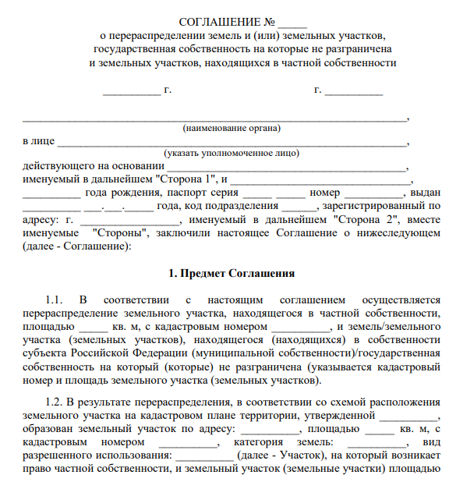

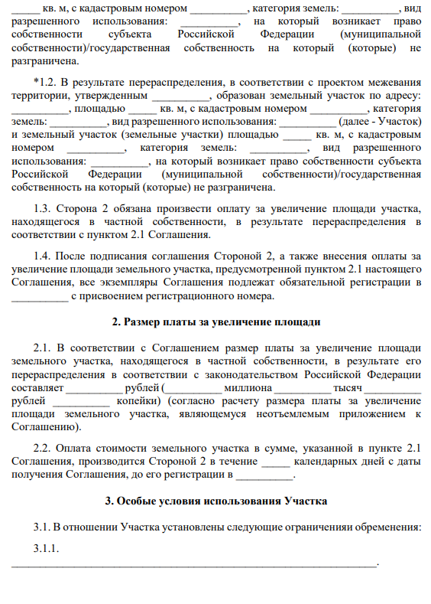

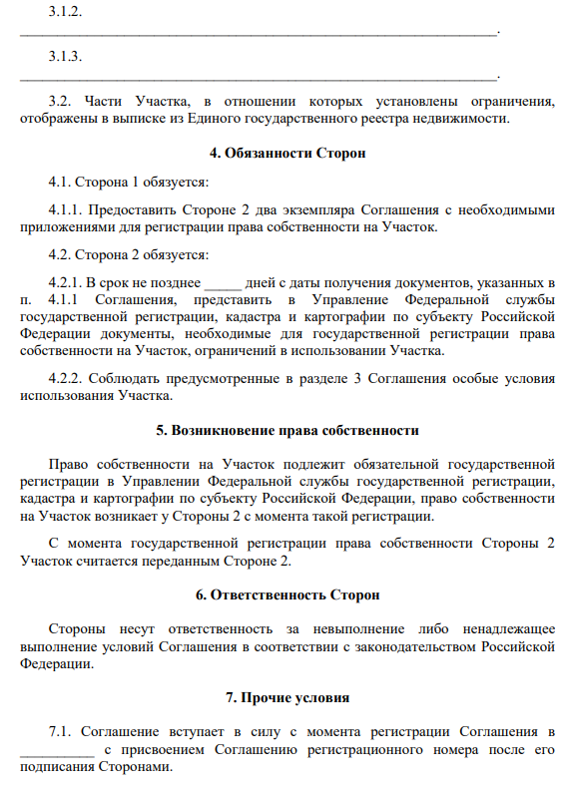

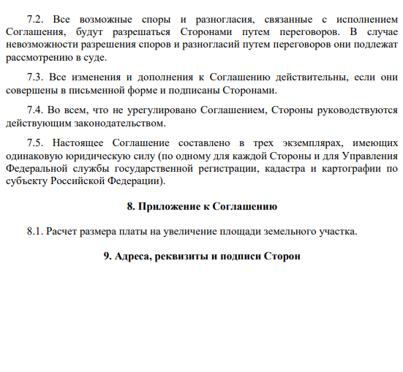

Приложение № 2
к Административному регламенту по предоставлению по предоставлению
муниципальной услуги «Перераспределение земель и (или) земельных участков, находящихся в государственной или муниципальной собственности, и земельных участков,
находящихся в частной собственности»
«_____»______________ 2023 г. №

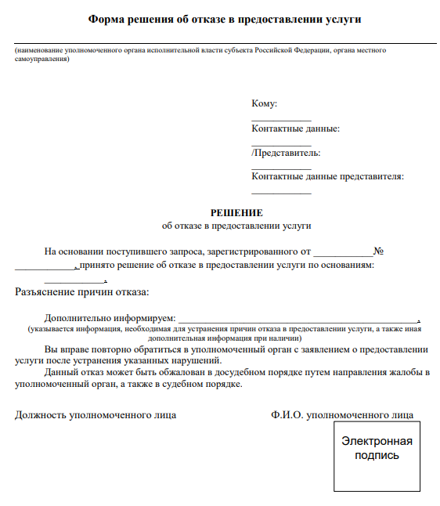
Приложение № 3
к Административному регламенту по предоставлению по предоставлению
муниципальной услуги «Перераспределение земель и (или) земельных участков, находящихся в государственной или муниципальной собственности, и земельных участков,
находящихся в частной собственности»
«_____»______________ 2023 г. №

Форма согласия на заключение соглашения о перераспределении земельных участков в соответствии с утвержденным проектом межевания территории

Согласие на заключение соглашения о перераспределении земельных участков в соответствии с утвержденным проектом межевания территории

от №

На Ваше обращение от № Администрация
руководствуясь Земельным кодексом Российской Федерации, Федеральным законом от 06.10.2003 № 131 -ФЗ «Об общих принципах организации местного самоуправления в Российской Федерации», сообщает о согласии заключить соглашение о перераспределении находящегося в частной собственности земельного участка c кадастровым номером и земель/земельного участка (земельных участков ), находящегося (находящихся) в собственности субъекта Российской Федерации (муниципальной собственности )/государственная собственность на который (которые) не разграничена, с кадастровым номером (кадастровыми номерами)
.
В соответствии с пунктом 11 статьи 39.29 Земельного кодекса Российской Федерации в целях последующего заключения соглашения о перераспределении земельных участков Вам необходимо обеспечить выполнение кадастровых работ в целях государственного кадастрового учета земельных участков, которые образуются в результате перераспределения, и обратиться с заявлением об их государственном кадастровом учете.

Электронная подпись

Должность уполномоченного лица Ф.И.О. уполномоченного лица

Приложение № 4
к Административному регламенту по предоставлению по предоставлению
муниципальной услуги «Перераспределение земель и (или) земельных участков, находящихся в государственной или муниципальной собственности, и земельных участков,
находящихся в частной собственности»
«_____»______________ 2023 г. №

Республика Алтай  Администрация  муниципального образования  «Майминский район» |  | Алтай Республика  «Майма аймак» деп муниципал  тÖзÖлмÖнинг администрациязы
РАСПОРЯЖЕНИЕ |  | JAKAAH
от «____» ________________ 202_ года № _____
с. Майма
Об утверждении схемы расположения земельного участка на кадастровом плане территории, расположенного по адресу: Российская Федерация, Республика Алтай,
Майминский район, _________ сельское поселение,
с. _____, ул. _______

В соответствии со статьями 11.10 и 39.28, с пунктом 11 статьи 39.29 Земельного кодекса Российской Федерации, приказом Федеральной службы государственной регистрации, кадастра и картографий от 10 ноября 2020 года № П/0412 «Об утверждении классификатора видов разрешенного использования земельных участков», Правилами землепользования и застройки муниципального образования «______ сельское поселение», утвержденными решением ________ сельского Совета депутатов от ДД.ММ.ГГГГ года № ___, в целях перераспределения земельного участка с кадастровым номером 04:00:000000:00 и земельного участка государственная собственность на который не разграничена, на основании заявления __________ от ДД.ММ.ГГГГ года № 000:
- Утвердить прилагаемую схему расположения земельного участка на кадастровом плане территории в кадастровых кварталах 04:00:000000, с условным номером 04:00:000000:ЗУ1, площадью 000 кв. м.
- Установить вид разрешенного использования для образуемого земельного участка с условным номером 04:00:000000:ЗУ1 – для ведения личного подсобного хозяйства (код вида разрешенного использования по классификатору 2.2). Территориальная зона образуемого земельного участка – зона индивидуальной жилой застройки (Ж-1). Категория земель – земли населенных пунктов.
- Отделу земельных и имущественных отношений Администрации муниципального образования «Майминский район» направить копию настоящего Распоряжения в течение пяти дней со дня его принятия в Филиал ФГБУ «ФКП Росреестра» по Республике Алтай для отображения на кадастровых картах.
- Срок действия настоящего Распоряжения составляет два года.
5. Контроль за исполнением настоящего Распоряжения возложить на заместителя Главы Администрации муниципального образования «Майминский район» Т.В. Полтавскую.

Глава Администрации
муниципального образования
«Майминский район» П.В. Громов

Приложение № 5
к Административному регламенту по предоставлению по предоставлению
муниципальной услуги «Перераспределение земель и (или) земельных участков, находящихся в государственной или муниципальной собственности, и земельных участков,
находящихся в частной собственности»
«_____»______________ 2023 г. №

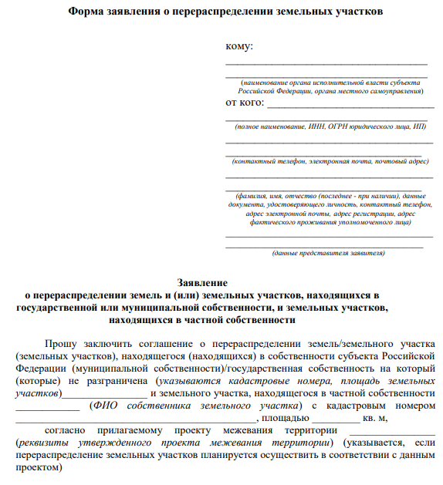
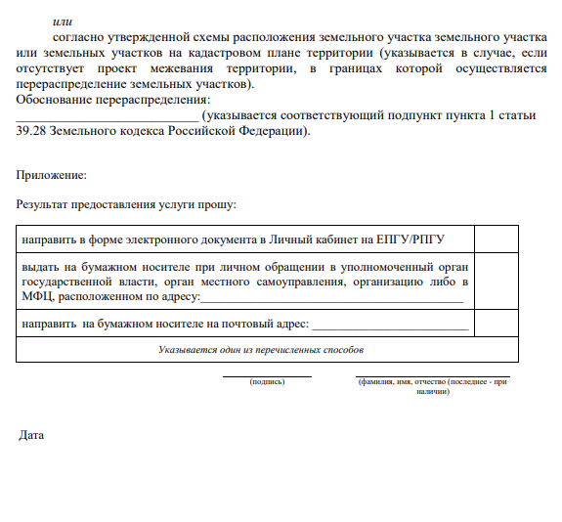
Приложение № 6
к Административному регламенту по предоставлению по предоставлению
муниципальной услуги «Перераспределение земель и (или) земельных участков, находящихся в государственной или муниципальной собственности, и земельных участков,
находящихся в частной собственности»
«_____»______________ 2023 г. №

Состав, последовательность и сроки выполнения административных процедур (действий) при предоставлении муниципальной услуги

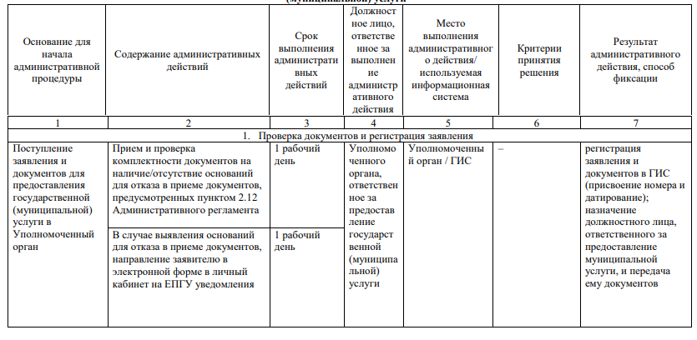

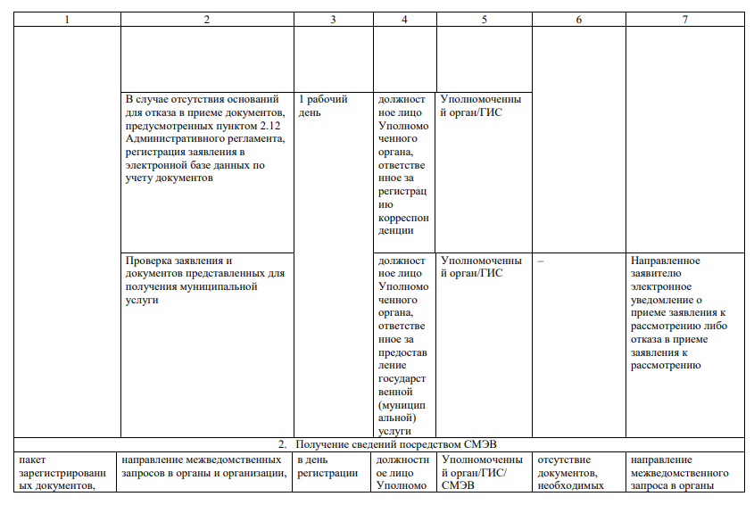

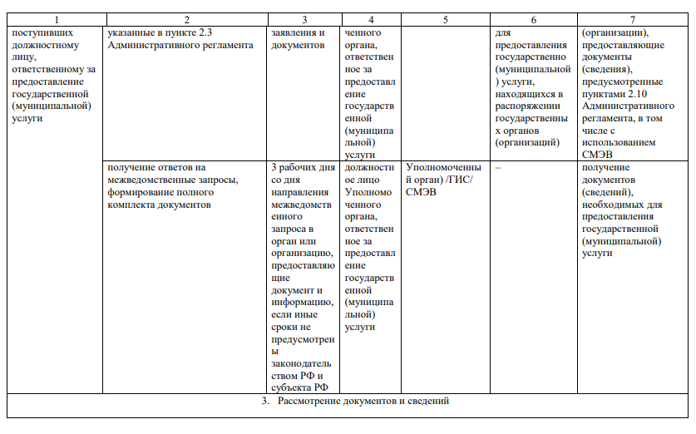

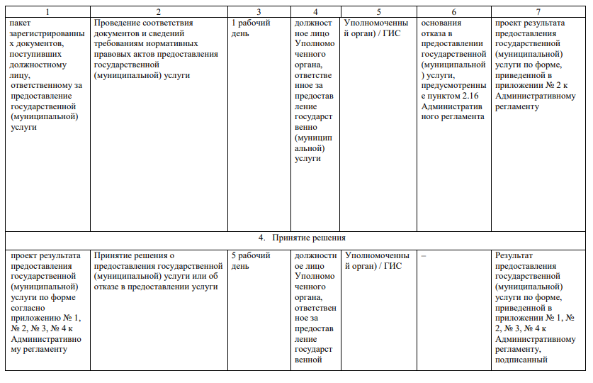

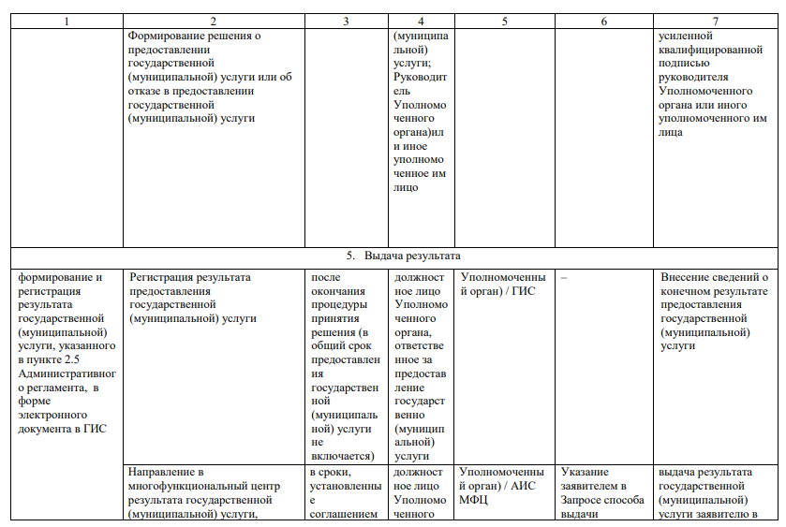

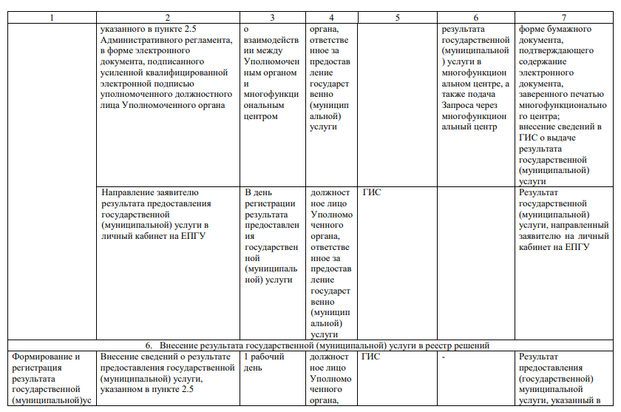

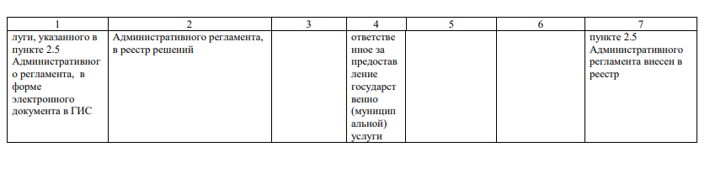
Приложение № 7
к Административному регламенту по предоставлению по предоставлению
муниципальной услуги «Перераспределение земель и (или) земельных участков, находящихся в государственной или муниципальной собственности, и земельных участков,
находящихся в частной собственности»
«_____»______________ 2023 г. №

